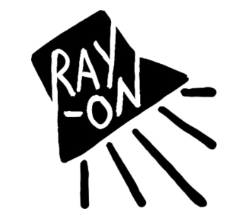

Naïma Frank X Fernie
Royallll – Nouvel extrait du premier album 18 ans et +, à paraître le 30 janvier 2026

Montréal, septembre 2025 – Figure montante de la scène alt-R&B québécoise, l’autrice-compositrice-interprète montréalaise d’origine haïtienne Naïma Frank dévoile Royallll, un vibrant hommage à la puissance féminine, à la sensualité assumée et à l’amour de soi. Extrait de son tout premier album 18 ans et +, à paraître le 30 janvier 2026, ce morceau bilingue marie l’élégance du français à la liberté et à la richesse du R&B anglophone.
Aux côtés de Fernie, révélation pop-R&B à la voix soyeuse, et de Kola, producteur, chanteur et multi-instrumentiste aux grooves irrésistibles, Naïma Frank propose une pièce audacieuse, dansante et lumineuse. Porté par des harmonies luxuriantes, une percussion chaude et une ligne de basse profonde et envoûtante, Royallll célèbre les corps, les regards, la confiance et l’affirmation de soi sans compromis.
Plus qu’une chanson, Royallll s’impose comme un manifeste sonore d’émancipation, empreint d’attitude et de lumière.
CRÉDITS
Auteurs : Naïma Frank, Fernie, KOLA
Compositeurs : KOLA, Naïma Frank, Fernie
Arrangeurs : KOLA, Simon Walls, Naïma Frank
Réalisateur : Simon Walls
Interprètes : Naïma Frank, Fernie, KOLA
Instrumentistes : KOLA (synths, keys, bass, drums, sound design), Ronald Nazaire (percussions)
Mix / mastering : Simon Walls
Source : Ray-On
Information : Simon Fauteux / Patricia Clavel



